**Nature子刊突破：西南大学资环学院陈新平教授团队与德国波恩大学于鹏博士团队及Frank Hochholdinger教授团队联合发现玉米根系与根际有益微生物互惠关键生物学机制**

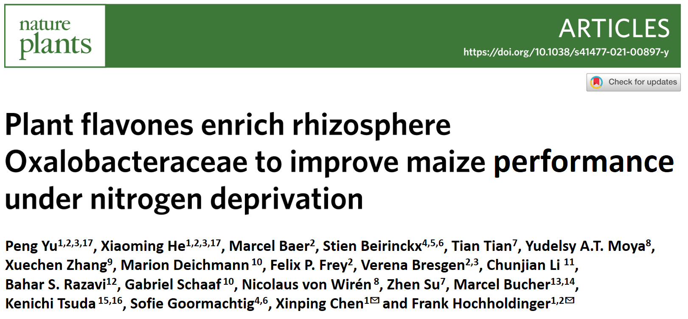

此项成果于2021年4月8日在线发表于***Nature Plants***杂志 (doi:10.1038/s41477-021-00897-y)。该研究由国内外16个科研单位的20名研究人员合作完成，西南大学为第一完成单位。**西南大学资源环境学院陈新平教授**和**德国波恩大学作物功能基因组实验室Frank Hochholdinger教授为共同通讯作者**。西南大学资源环境学院客座研究员、**德国波恩大学根系功能生物学实验室PI于鹏博士**，西南大学**资源环境学院博士研究生何晓明**（现在于鹏组CSC联合培养）为共同第一作者。

提高作物产量、保障粮食安全、实现农业可持续发展一直是国际科学界的重大挑战。片面依靠肥料养分投入的集约化农业生产体系带来了严重的资源环境问题，今后必须充分发挥作物生长发育与土壤有益微生物良性互作的生物学潜力，从根本上改变高肥料投入、高污染的农业生产方式，破解农业绿色发展的理论与技术瓶颈。植物根系与微生物互作对于植物养分吸收，耐受胁迫及抗病方面具有重要作用。一直以来在拟南芥上生物学机制研究进展迅速，包括根系发育，养分吸收及抗病方面的分子生物学及遗传学机制都有相关报道；然而，在作物根系结构与特定的功能微生物群落之间的反馈调节机制鲜有报道，如何充分发挥作物根系和根际微生物良性互作、提高作物对土壤养分的吸收利用效率仍然是科学难题。

本研究首先进行田间试验利用20份具有显著不同遗传背景的玉米自交系材料，分别对冠根发育不同区域进行**高通量转录组测序**及对应的**根际土壤微生物扩增子测序**（16S和ITS），通过微生物共变异及基因共表达网络分析发现玉米根系纵向发育区域（根毛，侧根）功能特性与特定的微生物群落相关联，进一步对代表自交系进行**宏基因组深度测序分析、根际移植试验、不同土壤分离菌接种试验**，发现特定的根际微生物群落（草酸杆菌科）与玉米生长及氮素吸收密切相关。本研究第二部分工作，对玉米**根系提取物和分泌物进行靶定代谢物分析结合稳定14C标记根际碳示踪技术**及玉米**查尔酮合成突变体结合外源黄酮类化合物互补**研究，揭示玉米根系分泌黄酮类衍生物介导的草酸杆菌在维持寄主-微生物良性互作并促进玉米侧根发育和氮素吸收过程中的关键作用。最后，通过**比较不同玉米根系发育缺失突变体**，验证了在低氮土壤条件下黄酮类物质分泌与侧根发育及根际草酸杆菌科在根际富集和功能互作的遗传学基础。本研究紧密结合多学科交叉互补合作，利用根系及根际研究前沿技术，立足于植物营养田间调控实际问题与作物根系遗传发育，为充分理解非豆科植物比如玉米在低氮环境中适应性生存策略及植物-微生物互作促进养分高效吸收具有潜在的作物遗传改良和作物养分高效利用的农业生产应用价值。

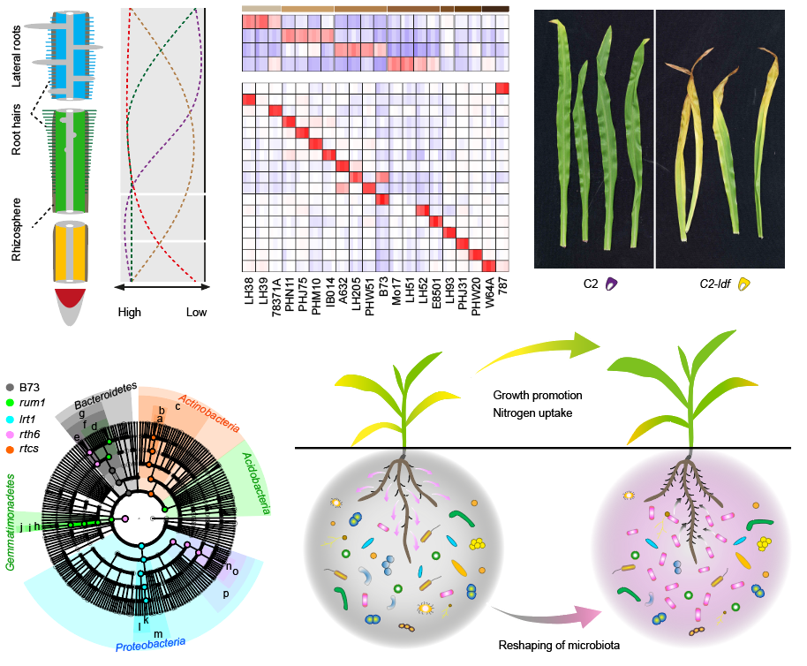

**图1. 多组学联合分析及根系突变体应用于作物根系-微生物互作研究**

该项研究得到了长江学者奖励计划、西南山地生态循环农业国家级培育基地和农业部现代农业产业技术体系及德国DFG等资助。西南大学资环学院陈新平教授带领的植物营养与调控团队与德国波恩大学Frank Hochholdinger教授带领的作物遗传发育团队自2018来建立了紧密合作关系。该成果充分发挥了合作各方的优势，实现了植物营养调控和作物根系遗传发育紧密结合，为遗传改良作物养分高效性状提供了创新思路，对绿色作物生产具有重要的指导意义。

**德国波恩大学于鹏课题组（DFG Emmy Noether Root Functional Biology）**从事根系功能生物学研究，主要方向为根系发育过程与外界环境胁迫应答机制，根系遗传调控与环境微生物互作植物分子遗传学及微生物学研究；以玉米大麦等作物为主要研究对象，基于群体遗传多样性及根系发育突变体，应用多组学联合研究技术及根系组织细胞激光捕获技术（laser capture microdissection）及根系/根际非损伤养分分布可视化技术（MRI-PET, NanoSIMS），立足于植物营养田间实际问题回答作物与微生物互惠生物学机理并应用于作物遗传改良及农业生产。**该课题组常年招收博士及博士后，有志于从事农业科学研究具有科研热情的博士及博士后，请联系yupeng@uni-bonn.de**

Yu P, He X, Baer M, Beirinckx S, Tian T, Moya YAT, Zhang X, Deichmann M, Frey FP, Bresgen V, Li C, Razavi BS, Schaaf G, von Wirén N, Su Z, Bucher M, Tsuda K, Goormachtig S, Chen X, Hochholdinger F (2021) Plant flavones enrich rhizosphere Oxalobacteraceae to improve maize performance under nitrogen deprivation. *Nature Plants*, doi: https://doi.org/10.1038/s41477-021-00897-y.